МИНОБРНАУКИ РОССИИ
Федеральное государственное бюджетное
образовательное учреждение высшего образования
«ЧЕРЕПОВЕЦКИЙ ГОСУДАРСТВЕННЫЙ УНИВЕРСИТЕТ»
_____________________Институт информационных технологий____________________
наименование института (факультета)
__________________________________МПО ЭВМ______________________________________
наименование кафедры _____________________________________________________________________________________
________________________________Базы данных______________________________________ наименование дисциплины в соответствии с учебным планом

ЛАБОРАТОРНАЯ РАБОТА № 3
ПРОЕКТИРОВАНИЕ РЕЛЯЦИОННЫХ БД

Исполнитель
студент __1ПИб-02-1оп-22__
группа
___Микуцких Г. А.___
Фамилия, имя, отчество
Руководитель ___Селяничев О.Л.___
Ф.И.О. преподавателя
Оценка ________________________
Подпись ________________________

_2024_ год

Атрибут – столбец (поле) в таблице; характеристика объекта.
Кортеж – конечное множество пар имя атрибута + значение, которое содержит одно вхождение каждого имени атрибута, принадлежащее схеме отношения; строка таблицы.
Отношение – конечное множество кортежей, соответствующее одной схеме отношения; таблица. Различают отношение-схему и отношение-экземпляр.
Проектирование реляционных БД производится методом последовательных приближений к удовлетворительному набору схем отношений. Исходной точкой является представление предметной области в виде одного или нескольких отношений.
Нормализация – это декомпозиция отношения, находящегося в предыдущей нормальной форме, в 2 или более отношения, удовлетворяющих следующей нормальной форме.
Основные свойства нормальных форм:
- каждая следующая нормальная форма в некотором (конкретном) смысле лучше предыдущих;
- при переходе к следующей НФ свойства предыдущих НФ сохраняются.
Процесс проектирования – это процесс нормализации схем отношений, причем каждая следующая нормальная форма обладает свойствами лучшими, чем предыдущая.
Каждой нормальной форме соответствует некоторый определенный набор ограничений. В теории реляционных баз данных выделяются следующие нормальные формы, в порядке их усложнения:
- Первая нормальная форма (1НФ).
- Вторая нормальная форма (2НФ).
- Третья нормальная форма (3НФ).
- Нормальная форма Бойса-Кодда (НФБК).
- Четвертая нормальная форма (4НФ).
- Пятая нормальная форма (5НФ).

Нормализация начинается с построения ненормализованной формы. В ненормализованной форме таблица может хранить информацию о всех объектах предметной области. Ненормализованная таблица в этом случае может содержать: избыточность данных (повторение названий), аномалии обновления, аномалии удаления и аномалии ввода данных. В ненормализованной форме таблица может хранить информацию о двух и более сущностях. Приводить данные к нормальным формам можно только последовательно.
Поля в исходной таблице БД: ФИО, дата рождения, пол, адрес проживания, семейное положение, должность, серия и номер паспорта, водительский стаж, категории прав, марка, год выпуска и госномер автомобиля.
Общее количество полей: 12.
Таблица 1
Информация о сотрудниках
ФИО | Дата рождения | Пол | Адрес проживания | Семейное положение | Должность | Паспорт | Вод. стаж, лет | Категория | Марка автомобиля | Год выпуска | Госномер
Микуцких Григорий Андреевич | 22.06.2004 | М | г. Череповец, ул. Беляева 5-22 | неж. | Директор | 11 111111 | 1 | D | Toyota | 2022 | Б777ББ
Сажин Степан Евгеньевич | 19.10.2004 | М | г. Череповец, ул. Карла Либнехта 10А-192 | неж. | Менеджер | 22 222222 | 2 | A, B, C | Ford | 2014 | В888ВВ
Белоус Глеб Петрович | 15.12.2004 | М | г. Череповец, пр. Победы 16-99 | жен. | Водитель | 33 333333 | 5 | В, BE | Lada | 2003 | А666АА
Белоус Глеб Петрович | 15.12.2004 | М | г. Череповец, пр. Победы 16-99 | жен. | Водитель | 33 333333 | 5 | В, BE | МАЗ | 1999 | Г999ГГ

1НФ – значения атрибутов отношения должны быть атомарны.
Критика: атрибуты «ФИО», «Адрес проживания» и «Категория» неатомарны, а сотрудники могут иметь несколько закреплённых автомобилей.
Предложение:
- поле «ФИО» разбить на поля: «Фамилия», «Имя», «Отчество»; поле «Адрес проживания» разбить на поля: «Город», «Улица», «Дом», «Кв.»;
- поле «Категория» разбить на поля: «A», «B», «C», «D», «BE»;
- разделить таблицу на 2 части: «Сотрудники» и «Автомобили»;
- ввести первичный ключ «ID водителя».
Таблица 2
Сотрудники
ID вод. | Фамилия | Имя | Отчество | Дата рождения | Пол | Город | Улица | Дом | Кв. | Семейное положение | Должность | Паспорт | Вод. стаж, лет | A | B | C | D | BE
1 | Микуцких | Григорий | Андреевич | 22.06.2004 | М | Череповец | Беляева | 5 | 22 | неж. | Директор | 11 111111 | 1 |  |  |  | ✔
2 | Сажин | Степан | Евгеньевич | 19.10.2004 | М | Череповец | Карла Либнехта | 10А | 192 | неж. | Менеджер | 22 222222 | 2 | ✔ | ✔ | ✔
3 | Белоус | Глеб | Петрович | 15.12.2004 | М | Череповец | пр. Победы | 16 | 99 | жен. | Водитель | 33 333333 | 5 |  | ✔ |  |  | ✔

Таблица 3
Автомобили
ID вод. | Марка автомобиля | Год выпуска | Госномер
1 | Toyota | 2022 | Б777ББ
2 | Ford | 2014 | В888ВВ
3 | Lada | 2003 | А666АА
3 | МАЗ | 1999 | Г999ГГ
2НФ – тогда и только тогда, когда удовлетворяет требованиям 1НФ и каждый неключевой атрибут полностью зависит от первичного ключа.
Критика: атрибуты «Фамилия», «Имя», «Отчество», «Дата рождения», «Пол», «Город», «Улица», «Дом», «Кв.», «Семейное положение», «Должность», «A», «B», «C», «D» и «BE» зависят от «Паспорт»; атрибуты «Год выпуска» и «Марка автомобиля» зависят от «Госномер».
Алгоритм трансформации:
- разбить первичный ключ так, чтобы некоторые из не ключевых полей зависели от одной из этих частей;
- создать новую таблицу для каждой части ключа и группы, зависящих от него полей, и переместить в эти таблицы; часть бывшего первичного ключа станет первичным ключом новой таблицы;
- удалить из исходной таблицы поля, перемещённые в другие таблицы, кроме тех из них, которые станут внешними ключами.
Предложение: использовать первичный ключ для однозначной идентификации каждой записи, то есть ввести внешний ключ (уникальный идентификатор ID) для каждого паспорта и автомобиля и создать новые таблицы, связав внешние и первичный ключи:
- поля «Фамилия», «Имя», «Отчество», «Дата рождения», «Пол», «Город», «Улица», «Дом», «Кв.», «Семейное положение», «Должность», «A», «B», «C», «D» и «BE» зависят от внешнего ключа «ID паспорта»;
- таблица «Паспорта» связывает «ID паспорта» и «Паспорт»;
- поля «Год выпуска» и «Марка автомобиля» зависят от внешнего ключа «ID госномера»;
- таблица «Госномера» связывает «ID госномера» и «Госномер».

Таблица 4
Сотрудники
ID вод. | Фамилия | Имя | Отчество | Дата рождения | Пол | Город | Улица | Дом | Кв. | Семейное положение | Должность | ID паспорта | Вод. стаж, лет | A | B | C | D | BE
1 | Микуцких | Григорий | Андреевич | 22.06.2004 | М | Череповец | Беляева | 5 | 22 | неж. | Директор | 1 | 1 |  |  |  | ✔
2 | Сажин | Степан | Евгеньевич | 19.10.2004 | М | Череповец | Карла Либнехта | 10А | 192 | неж. | Менеджер | 20 | 2 | ✔ | ✔ | ✔
3 | Белоус | Глеб | Петрович | 15.12.2004 | М | Череповец | пр. Победы | 16 | 99 | жен. | Водитель | 300 | 5 |  | ✔ |  |  | ✔

Таблица 5
Паспорта
ID паспорта | Паспорт
1 | 11 111111
20 | 22 222222
300 | 33 333333

Таблица 6
Автомобили
ID вод. | Марка автомобиля | Год выпуска | ID госномера
1 | Toyota | 2022 | 2
2 | Ford | 2014 | 3
3 | Lada | 2003 | 1
3 | МАЗ | 1999 | 4

Таблица 7
Госномера
ID госномера | Госномер
2 | Б777ББ
3 | В888ВВ
1 | А666АА
4 | Г999ГГ
3НФ – тогда и только тогда, когда удовлетворяет 2НФ, каждый неключевой атрибут нетранзитивно зависит от первичного ключа и ни одно из неключевых полей не зависит функционально от любого другого неключевого поля.
Критика: внешние ключи ссылаются на избыточную информацию, неключевые атрибуты напрямую зависят от первичного ключа, «Автомобили» содержит лишнюю информацию о закреплённом водителе.
Предложение:
- определить неключевые поля, от которых зависят другие неключевые поля;
- создать новые внешние ключи;
- создать новые таблицы для каждого зависимого неключевого поля, переместить и связать с внешним ключом;
- удалить перемещённые, оставив внешние ключи.
Таблица «Сотрудники» преобразована в следующие таблицы: «Информация о сотрудниках», «Личная информация», «Должности», «Категории вождения», «Стаж водителей», «Адрес проживания».
Таблица «Автомобили» преобразована в следующие таблицы: «Автомобили» и «Закреплённые автомобили».
Чаще всего нормализацию завершают на 3НФ (продолжение может привести к созданию множества таблиц, ключей и связей, что усложнит работу с базой и снизит производительность СУБД).
Нормализованная база данных к 3НФ представлена на рис. 1.

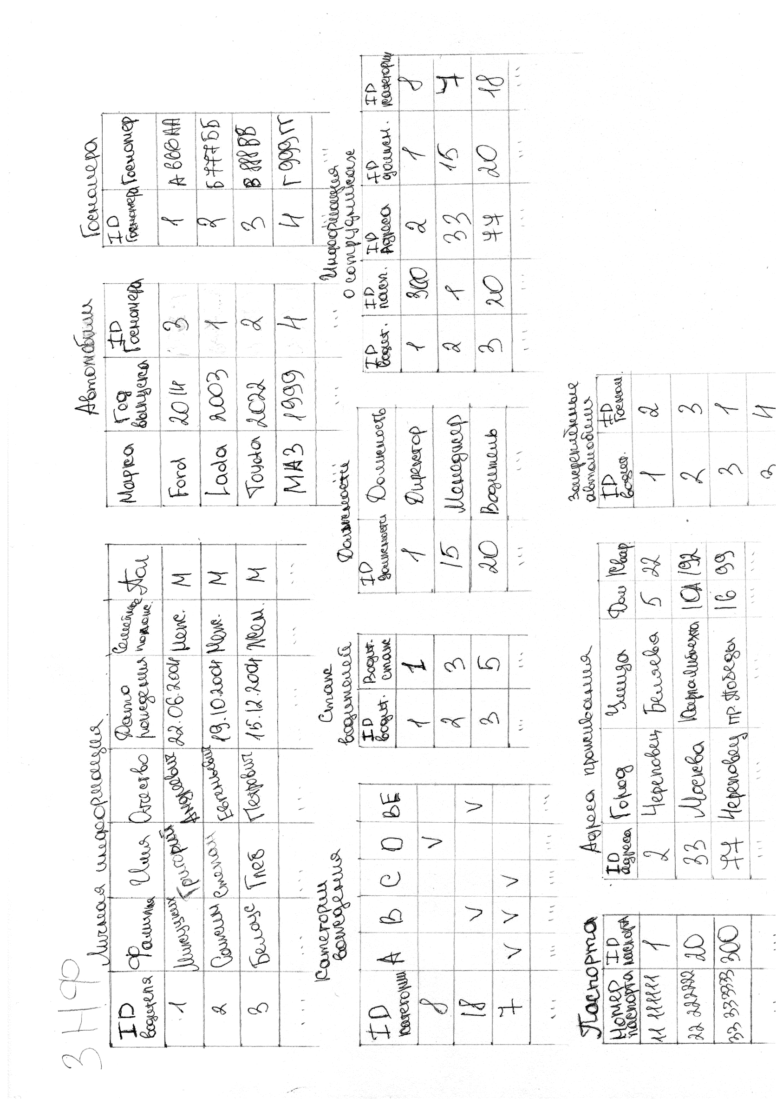
Рис. 1. БД в 3НФ

